一、登录预报名页面

登录华南师范大学研究生招生管理平台（http://yzsys.scnu.edu.cn/）进入“硕士推免报名系统”

二、申请注册

1.首次登录，点击“推免预报名系统”，选择注册图标，注册账号。

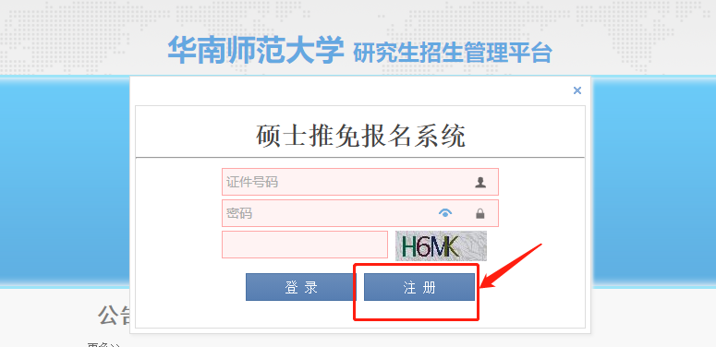
2.进入推免报名平台，点击“报名须知已读，马上注册报名”进入注册页面。 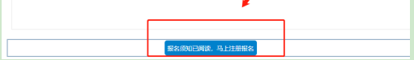
3.输入本人姓名和身份证号等信息，设置登录密码（注意记忆密码），确认无误后，点击“注册”，开始报名。
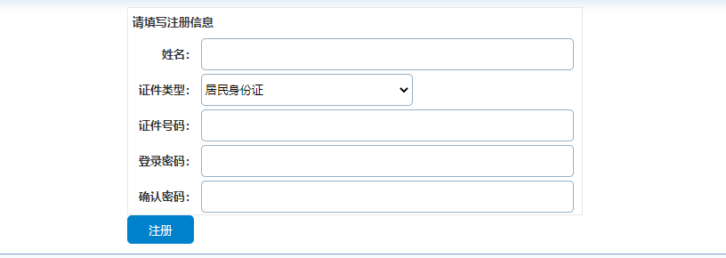

三、填写个人信息
1.进入报名页面，在页面最上方点击“编辑”，进入信息编辑。
注意1：请如实填写个人信息，确保申请材料的真实性。
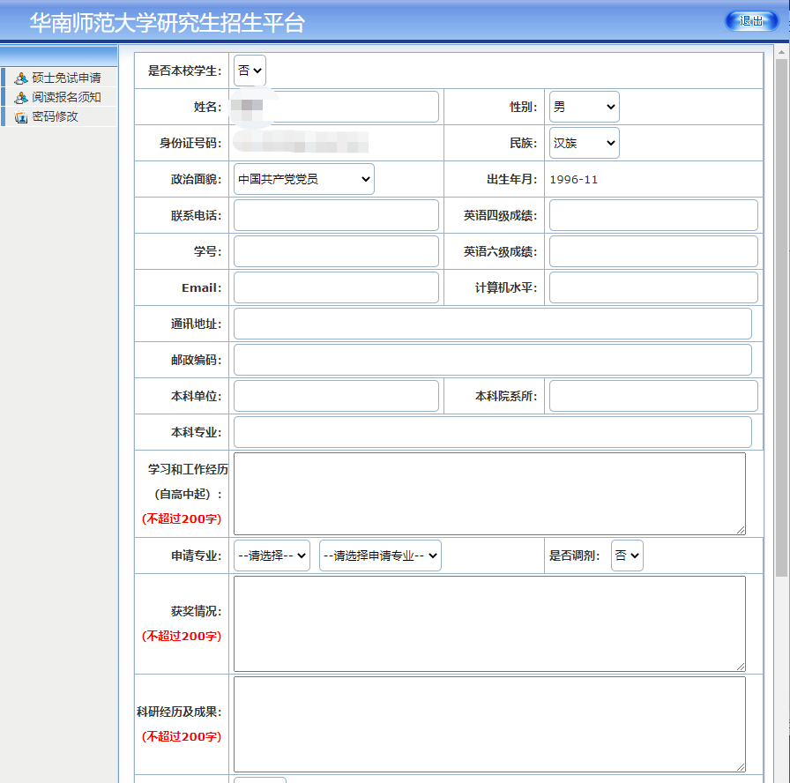
例如：英语六级成绩：425
计算机水平：全国计算机三级
请登陆华南师范大学招生考试处网页（http://zkc.scnu.edu.cn），查询招生目录，目录中备注未注明接收推免生相关信息的则表示该学科不接收推免生。
注明校内还是校外
注意2：完成全部文本信息填写后，点击“保存”之后，回到上一界面。
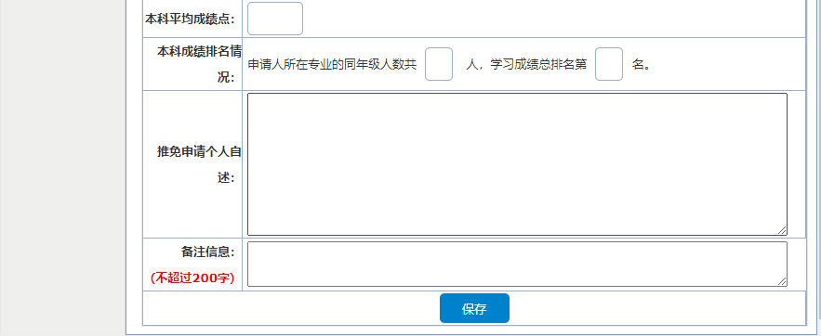

2.回到编辑界面，在右侧区域点击“上传照片”上传本人近期证件照、点击“上传资料”可上传其余文件资料。
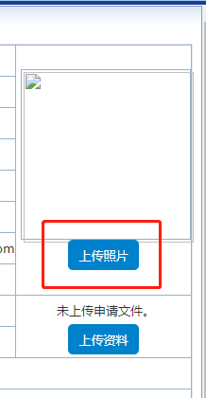
相关申请资料制成JPG、PDF或WORD格式，然后压缩成一个zip格式的文件进行上传。注意限制图片分辨率，压缩文件小于15M。
图片格式：高*宽 300*200
3.完成信息编辑后，点击“提交”，等待审核即可。
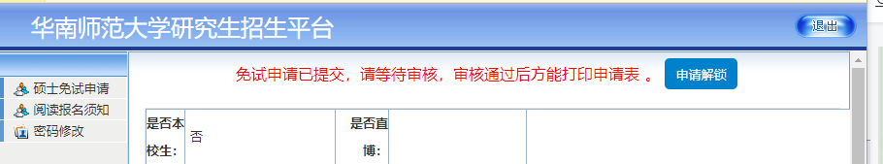

四、提交后需修改个人信息
若是需要修改相关信息，点击上方的“申请解锁”，填写理由，选择“提交申请”。
